Практическая работа №1
«Построение узора из окружностей»

Задание 1. Цветок (вариант 1)
Готовый рисунок | 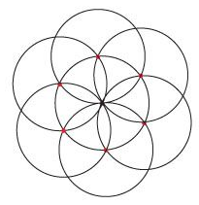
Рисование по этапам

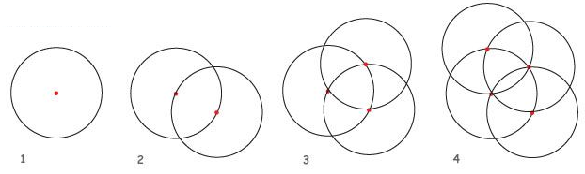

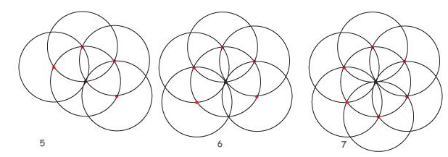

Задание2. Цветок (вариант 2)

Готовый рисунок | 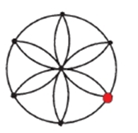
Рисование по этапам

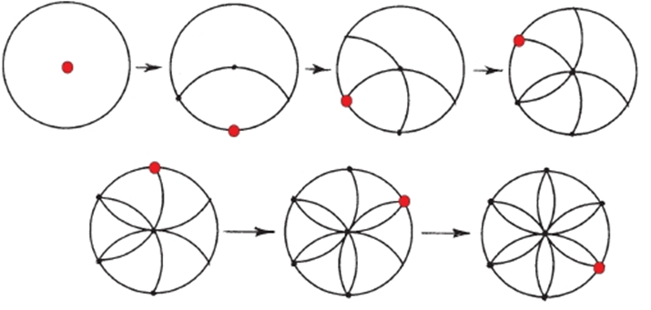

Задание 3. Узор (вариант 1)
Готовый рисунок | 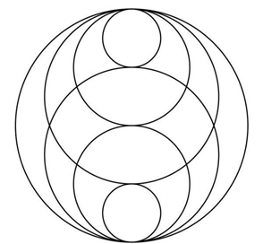
Рисование по этапам

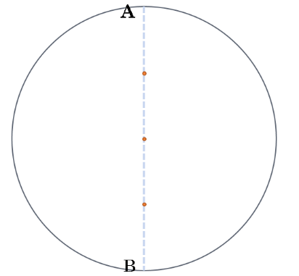  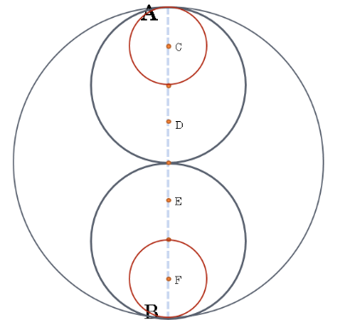 | 